循环流化床电站锅炉
锅炉容量：35 ～ 410 蒸吨
热效率：86-90%、
应用范围：火力电厂；钢铁、水泥、煤矿行业余热利用发电
适用燃料：各类煤种、生物质颗粒燃料
经典案例：内蒙古280吨循环流化床锅炉、印度110吨外循环流化床电站锅炉项目
产品介绍：循环流化床电站锅炉是应用于火力发电厂以及工业余热利用发电行业的大型热能设备，它具有强化燃烧和传热，能较多缩小锅炉的体积，煤种适应性强，能燃烧较宽范围内的煤种（甚至工业废渣），可减小氧化物（SOX、NOX）对环境的污染等主要特点，是西部大开发推荐使用产品。

性能优势：
》》 国家专利技术，权威技术保障：采用清华大学最新科技成果，被列为国家教委重大科技攻关项目、国家科技部《国家级科技成果推广计划》。
》》 多种燃料，煤种适应性广：不仅可燃用无烟煤、烟煤、褐煤、贫煤，而且可燃用煤矸石、造气炉渣、链条炉渣等劣质燃料。废弃炉渣可综合利用，炉渣含碳量一般在2%以下。
》》 多项防磨设计，故障率极低：埋管采用加焊特殊尺寸和角度的防磨筋，减少对埋管材的磨损。故障率极低，能长时间连续运行，一年内运行时间可达到350天以上。
》》 膜式水冷壁设计，结构紧凑：分离器内衬耐磨材料厚度小，只有80mm，内外表面温差小，内衬材料内应力小，可防止裂纹破坏，同时热惯性小。

技术参数：
高速循环流化床电站锅炉： 低速循环流化床电站锅炉：
型号规格 | 额定热功率(MW) | 额定出水压力(MPa) | 出水温度(℃) | 回水温度(℃)
WNS0.7-0.7/95/70-Y(Q) | 0.7 | 0.7 | 95 | 70
WNS1.4-1.0/95/70-Y(Q) | 1.4 | 1 | 95 | 70
WNS2.1-1.0/95/70-Y(Q) | 2.1 | 1 | 95 | 70
WNS2.8-1.25/115/70-Y(Q) | 2.8 | 1.25 | 115 | 70
WNS4.2-1.25/115/70-Y(Q) | 4.2 | 1.25 | 115 | 70
WNS5.6-1.0/115/70-Y(Q) | 5.6 | 1 | 115 | 70
WNS7-1.0/95/70-Y(Q) | 7 | 1 | 95 | 70
WNS10.5-1.0/65/55-Y(Q) | 10.5 | 1 | 65 | 55
WNS14-1.6/130/70-Y(Q) | 14 | 1.6 | 130 | 70
型号规格 | 额定蒸发量(t/h) | 额定蒸汽压力(MPa) | 额定蒸汽温度(℃) | 给水温度(℃)
WNS1-0.7-Y(Q) | 1 | 0.7 | 170 | 20
WNS2-1.25-Y(Q) | 2 | 1.25 | 194 | 20
WNS3-1.0-Y(Q) | 3 | 1 | 184 | 20
WNS4-1.25-Y(Q) | 4 | 1.25 | 193 | 20
WNS6-1.6-Y(Q) | 6 | 1.6 | 204 | 105
WNS8-1.6-Y(Q) | 8 | 1.6 | 220 | 20
WNS10-1.25-Y(Q) | 10 | 1.25 | 194 | 104
WNS12-1.25-Y(Q) | 12 | 1.25 | 194 | 105
WNS15-1.25-Y(Q) | 15 | 1.25 | 194 | 104
WNS20-1.25-Y(Q) | 20 | 1.25 | 194 | 80
注：技术参数如有变动，恕不另行通知。Any change of technical data shall not be advised additionally.
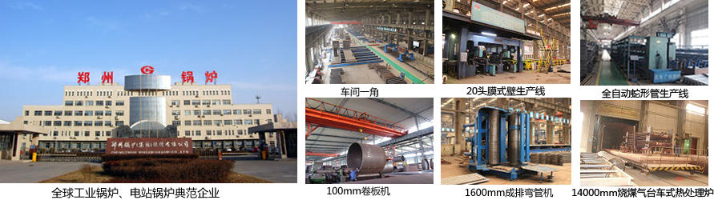
郑锅股份提醒您：为防止您的合法权益受到侵害，请您从正规渠道购买郑锅股份的锅炉设备。


欢迎来到郑州锅炉股份有限公司，您可以通过销售服务热线、在线沟通、留言联系我们，我们的销售经理会尽快
和您联系。
官方网站：http://www.zzboiler.com/
全国销售热线：400-839-1110 0371-86686767 官方Q Q：1427690081 电子邮箱：zgguolu@163.com
总部地址： 中国-郑州-国家高新技术产业开发区科学大道88号 电子邮编：450001
扫描关注郑锅官方微信

